Введение в искусственный интеллект

Урок 5. Методы искусственного интеллекта

Реализуйте простейшую экспертную систему в Visual Prolog аналогично приложенной записи.  
Сама программа Visual Prolog содержится в архиве VIP52.zip  
Оформите отчет, где будет и текст программы и ваши пояснения и скриншот успешной работы ЭС.  
Также в отчете требуется ваш вывод по этой технологии ИИ вообще.

**Экспертная программа по генеалогическому дереву со стороны мужчин.**

Данный пример ищет всех прадедушек.

**Текст программы:**

DOMAINS

имя=symbol

PREDICATES

nondeterm родитель(имя, имя)

nondeterm мужчина(имя)

nondeterm сын(имя, имя)

nondeterm отец(имя, имя)

nondeterm дедушка(имя, имя)

nondeterm прадед(имя, имя)

CLAUSES

родитель(иван, михаил).

родитель(иван, мария).

родитель(михаил, прасковья).

родитель(михаил, геннадий).

родитель(семен, варвара).

родитель(геннадий, семен).

родитель(сергей, александр).

родитель(сергей, татьяна).

родитель(григорий, сергей).

родитель(николай, татьяна).

родитель(семен, анна).

родитель(семен, евгений).

мужчина(михаил).

мужчина(сергей).

мужчина(григорий).

мужчина(николай).

мужчина(иван).

мужчина(геннадий).

мужчина(семен).

сын(X,Y):-родитель(Y,X),мужчина(X).

отец(X,Y):-родитель(X,Y),мужчина(X).

дедушка(X,Z):-отец(X,Y), родитель(Y,Z), мужчина(Z).

прадед(X,Z):-отец(X,Y), дедушка(Y,Z), мужчина(Z).

GOAL

прадед(X,Y).

**Скриншот успешной работы программы:**

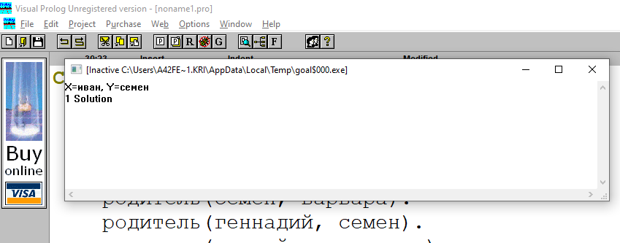

**Выводы:**

Использование простейшей экспертной системы на Visual Prolog позволяет эффективно моделировать и решать задачи, связанные с логическим выводом и базами знаний. Программа на Visual Prolog позволяет описывать домены, предикаты и клозы для задания правил вывода и базы знаний.

Пример, представленный выше, демонстрирует использование экспертной системы для определения прадедов. Экспертные системы могут применяться для решения разнообразных задач, например, в медицине для диагностики заболеваний, в образовании для проведения тестирования знаний, в бизнесе для принятия решений и т. д.

Преимущества использования простейших экспертных систем в Visual Prolog включают простоту моделирования логических правил, возможность инкапсуляции знаний и легкость расширения и изменения базы знаний.

Однако стоит отметить, что простейшие экспертные системы имеют свои ограничения, такие как недостаточная гибкость в случае сложных задач и неспособность обучаться на основе опыта. Для более сложных задач часто требуется более сложные методы и технологии искусственного интеллекта.